分享亚马逊库存快速上架的方法
最近亚马逊仓库上架真的是没有最慢，只有更慢，眼睁睁看着货在仓库却不可售，确实很让人头大。给大家分享一个小技巧，亲测有效。基本开完Case后第二天就能少量上架，最差也会从不可售改为预售状态。

现在以我实践的流程为例，请大家参考。
1）前提：
确保货物已经送达亚马逊仓库。
建议大家及时查询后者和货代确认物流信息，

2）到达仓库3天后：（我一般到达仓库3天后才开始催，时间可以自己把握）
检查货物状态，如果是已发货状态，还没有显示已送达，这时候可以打电话给中国客服，让中国客服给核实货物状态，确定已经送达后让客服给更新货物状态，从已发货---改为---已送达。
(注意：有的客服不给改，他们会推辞说这个是美国那边更新的，这时候就展现你说话技巧的时候了，你可以说：我前几天也找中国客服给更新过，那是另一个货件，拜托你再给看下好吗，因为我们是季节性产品，再断货下去对我们影响实在太大，还请你帮忙）。

- 选择晚上的时间-联系国外客服：
第一步：后台右上角-点击“帮助”
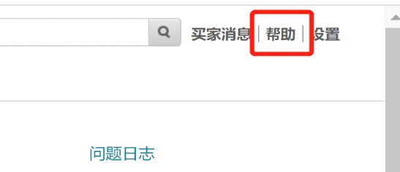

第二步：找到并点击-调查丢失或者残损的亚马逊物流库存
（是的，不用怀疑，虽然没有丢失也没有残损，但我两次都是通过这里开的CASE)

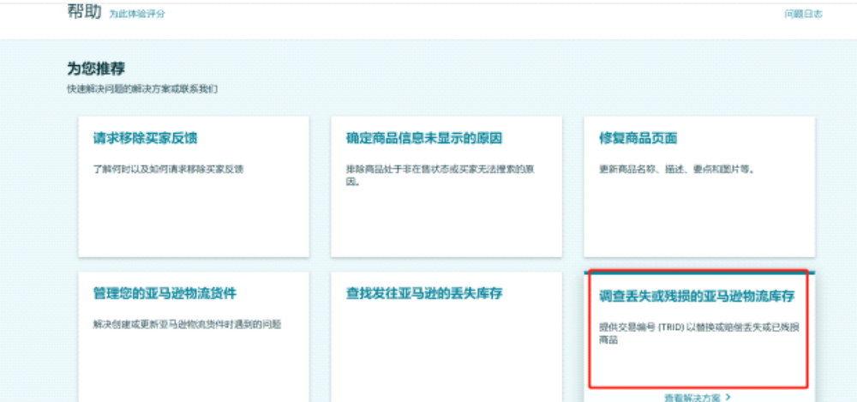
第三步：点击后的页面一直下拉到最后，找到“联系我们”，在点击“联系我们”之前，记得找到页面右上角语言切换成ENGLISH。
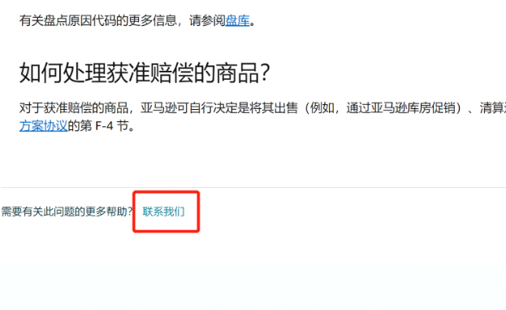

第四步：

用英文表达你的诉求。话术供参考：
你好！
我的货件编码是*****，在几天前已经成功送到亚马逊仓库了，但是直到现在一直没有任何上架信息。
我们是季节性产品，现在已经全面断货，如果不能尽快上架的话，将极大影响我们的销售，并且很容易造成产品积压。请帮我们确认下目前货物状态，是否有货件丢失或者其他问题。

Hello there!
My shipment code is ,
UPS logistics order number: ,
It has been successfully delivered to the Amazon warehouse a few days ago, but until now there has been no information on the shelves.
We are a seasonal product, and it is completely out of stock now. If it cannot be put on the shelves as soon as possible, it will greatly affect our sales and easily cause a product backlog. Please help us to confirm the current status of the goods, whether there are any missing goods or other problems

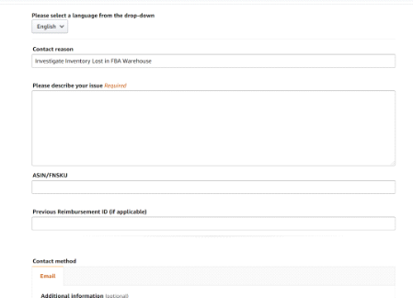
第五步：可以休息了，明天看下客服的邮件，再看下货件的状态。
我目前两次开CASE都是这个路径和方法，每次都是开完CASE第二天就有少量上架，也有变体是从不可售变为预售状态。

具体结果不敢百分百保证，但亲测确实是有效果的，至少不会是遥遥无期的等待。

